

Sdružené zdravotnické zařízení Krnov, příspěvková organizace
I. P. Pavlova 9
794 01 Krnov

Akceptace objednávky

Akceptujeme Vaši objednávku č. ICT2025-086 ze dne 19.05.2025.

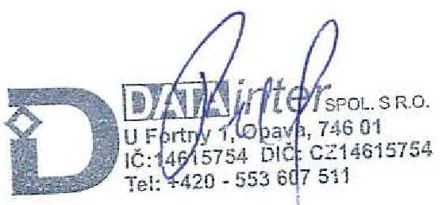

Xxxxx xxxxxx
obchodní zástupce

Opava, 19.05.2025

